VECTEURS ET DROITES

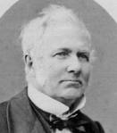
En 1837, le mathématicien italien Giusto BELLAVITIS, ci-contre, (1803 ; 1880) publie des travaux préfigurant la notion de vecteurs qu'il nomme "segments équipollents".
Puis plus tard au XIXe siècle, le mathématicien et physicien allemand Hermann GRASSMANN (1809 ; 1877) pose les bases des opérations sur les segments orientés pour les besoins de la mécanique : addition de forces, de vitesses... Le calcul vectoriel prend alors réellement son essor.

I. Colinéarité de deux vecteurs

Définition :
Deux vecteurs non nuls et sont colinéaires signifie qu’ils ont même direction c’est-à-dire qu’il existe un nombre réel k tel que .

Critère de colinéarité :
Soit et deux vecteurs de coordonnées et dans un repère (O,,).
Dire que et sont colinéaires revient à dire que les coordonnées des deux vecteurs sont proportionnelles soit : xy’ – yx’ = 0.

Démonstration :

- Si l’un des vecteurs est nul alors l’équivalence est évidente.
- Supposons maintenant que les vecteurs et soient non nuls.
Dire que les vecteurs et sont colinéaires équivaut à dire qu’il existe un nombre réel k tel que .
Les coordonnées des vecteurs et sont donc proportionnelles et le tableau ci-dessous est un tableau de proportionnalité :
x | x'
y | y'
Donc : xy’ = yx’ soit encore xy’ – yx’ = 0.

Réciproquement, si xy’ – yx’ = 0.
Le vecteur étant non nul, l’une de ses coordonnées est non nulle. Supposons que x’≠ 0. Posons alors . L’égalité xy’ – yx’ = 0 s’écrit : et donc .

Exemple :
Vérifier si les vecteurs et sont colinéaires.
5 x 5 – (-4) x (-7) = -3 ≠ 0.
Les vecteurs et ne sont pas colinéaires.

II. Equations de droite

1) Vecteur directeur d'une droite

Définition :
D est une droite du plan.
On appelle vecteur directeur de D tout vecteur non nul qui possède la même direction que la droite D.

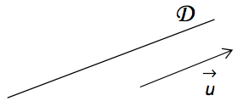

2) Equation cartésienne d'une droite

Théorème et définition :
Toute droite D admet une équation de la forme avec . Un vecteur directeur de D est .
Cette équation est appelée équation cartésienne de la droite D.

Démonstration :
Soit A un point de la droite D et un vecteur directeur de D.
Un point M(x ; y) appartient à la droite D si et seulement si les vecteurs et sont colinéaires, soit : .
Soit encore :
Et donc :
Cette équation peut s'écrire : avec et et .
Les coordonnées de sont donc .

Exemple :
Soit une droite d d'équation cartésienne .
Alors le vecteur de coordonnées (5 ; 4) est un vecteur directeur de d.

Théorème réciproque :
L'ensemble des points M(x ; y) tels que avec est une droite D de vecteur directeur .

- Admis -

Méthode : Déterminer une équation de droite à partir d'un point et d'un vecteur directeur

Vidéo https://youtu.be/NosYmlLLFB4
Vidéo https://youtu.be/i5WD8IZdEqk

On considère un repère du plan.
1) Déterminer une équation cartésienne de la droite d passant par le point A(3 ; 1) et de vecteur directeur (-1 ; 5).

2) Déterminer une équation cartésienne de la droite d' passant par les points B(5 ; 3) et C(1 ; -3).

1) Soit un point M(x ; y) de la droite d.
Les vecteurs et sont colinéaires, soit : .
Soit encore : .
Une équation cartésienne de d est : .

Remarque :
Une autre méthode consiste à appliquer le premier théorème énoncé plus haut.
Ainsi, comme (-1 ; 5) est un vecteur directeur de d, une équation de d est de la forme : .
Pour déterminer c, il suffit de substituer les coordonnées de A dans l'équation.

2) est un vecteur directeur de d'.
.
Une équation cartésienne de d' est de la forme : .
B(5 ; 3) appartient à d' donc : -6 x 5 + 4 x 3 + c = 0 donc c = 18.
Une équation cartésienne de d' est : ou encore .

Tracer une droite dans un repère :

Vidéo https://youtu.be/EchUv2cGtzo

3) Equation cartésienne et équation réduite

Si , alors l'équation cartésienne de la droite D peut être ramenée à une équation réduite .
Le coefficient directeur de D est , son ordonnée à l'origine est et un vecteur directeur de D est .

Exemple :
Soit d dont une droite d'équation cartésienne .
Son équation réduite est .

4) Parallélisme de droites

Propriété :
Les droites d'équation et sont parallèles si et seulement si .

Démonstration :

Les droites d'équations et sont parallèles si et seulement si leur vecteur directeur respectif et sont colinéaires soit : soit encore : .

Exemple :

Vidéo https://youtu.be/NjsVdVolhvU

Les droites d'équations et sont parallèles.
En effet, 3 x 2 – (-1) x (-6) = 0.

III. Décomposition d'un vecteur

Définition :
On appelle base du plan tout couple de deux vecteurs non colinéaires.

Exemples :
- Lorsqu'on considère un repère du plan, le couple de vecteurs et , notée , est une base du plan.
- Lorsqu'on considère un triangle non aplati ABC, le couple par exemple est une base du plan.
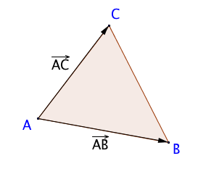
Propriété :
Soit une base du plan.
Pour tout vecteur , il existe un unique couple de nombres réels tel que :
.
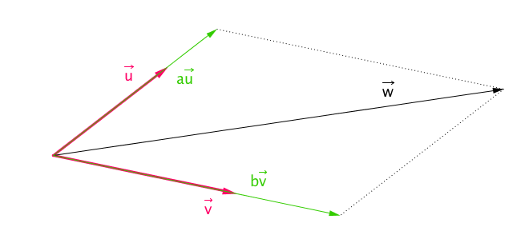

- Admis -

Remarque :
La décomposition signifie que le vecteur a pour coordonnées dans la base .
Méthode : Choisir une décomposition pertinente pour résoudre un problème

Vidéo https://youtu.be/4-dKOkNu_p4

Soit un triangle ABC. D est le milieu de [BC] et E est le milieu de [BD].
Le point F est défini par : .
Démontrer que les points A, E et F sont alignés.

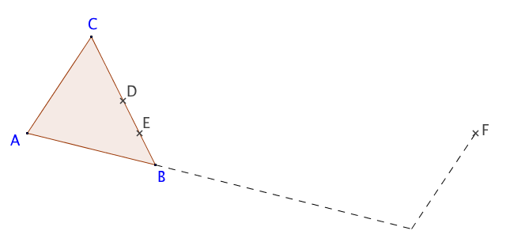

Par définition, le vecteur est exprimé en fonction de et .
On va exprimer également le vecteur dans la base ( ; ) et démontrer que les vecteurs et sont colinéaires.

D est le milieu de [BC] donc .
E est le milieu de [BD] donc .
Donc :

On a ainsi : et
Donc : .
Les vecteurs et sont colinéaires et donc les points A, E et F sont alignés.

Hors du cadre de la classe, aucune reproduction, même partielle, autres que celles prévues à l'article L 122-5 du code de la propriété intellectuelle, ne peut être faite de ce site sans l'autorisation expresse de l'auteur.
www.maths-et-tiques.fr/index.php/mentions-legales

